Jelovnik
36. TJEDAN 01.06. - 05.06.2026.
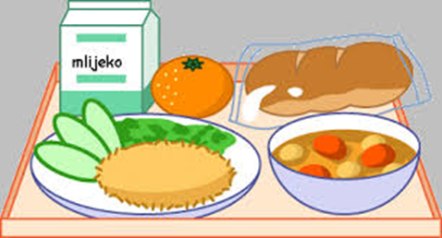 | Doručak | Ručak | Užina
Ponedjeljak | mlijeko, med, maslo, marmelada, kruh | dinstana junetina u umaku od rajčice s njokima | voće
Utorak | tekući jogurt, mliječni namazi, kruh | lazanje s mljevenim meso, salata od rajčica i krastavaca | mramorni kolač s višnjama
Srijeda | mlijeko i razne pahuljice | varivo od ječma s povrćem, kranjska kobasica | voće
Četvrtak | TIJELOVO
Petak | čaj, razni namazi, kruh | tjestenina u umaku od rajčice s tunom, salata |  | soft pecivo s namazom od lješnjaka

37. TJEDAN 08.06. – 12.06.2026.
 | Doručak | Ručak | Užina
Ponedjeljak | mlijeko, med, maslo, marmelada, kruh | tjestenina bolognese, salata | bakino pecivo sa šunkom u ovitku i sirom
Utorak | jogurt, ABC i zdenka namazi, kruh | varivo od leće s piletinom i povrćem | voće
Srijeda | mlijeko, čokoladne i kukuruzne (razne) pahuljice | punjena paprika, pire krumpir | voće
Četvrtak | kakao, med, maslo, marmelada, kruh | pohani pileći file, riža, salata | soft pecivo s mesnim nareskom
Petak | mlijeko i razni namazi | pizza | čokoladni kroasan

